

**陕 西 省 图 书 馆 学 会**

**工 作 通 讯**

**GONG ZUO TONG XUN**

**2021年第6期（总第86期）**

**（图书馆文化扶贫）**

内部交流 2021年12月

**☆陕西☆**

**临渭区图书馆深入包联村助力乡村振兴**

2021年9月1日，临渭区图书馆馆长杨冠军、副馆长侯海峰一行，深入包联村崇凝镇官仁村走访调研乡村振兴工作，慰问坚守农村一线的驻村工作队队员。驻村第一书记赵松柏，村党支部书记李佑泉参加调研。

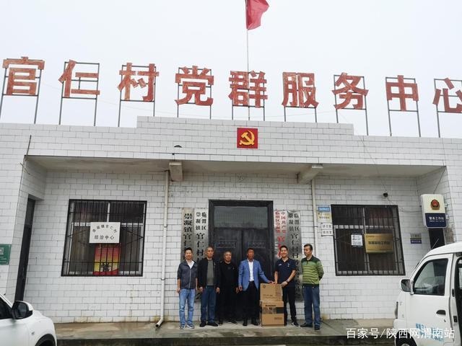杨冠军一行同村两委班子进行了座谈交流，听取了驻村第一书记近期乡村振兴工作开展情况汇报，与村两委班子成员就村级产业振兴、文化振兴、人才振兴、人居环境整治及单位包联帮扶等方面进行了意见交流，为今后更好地开展乡村振兴工作奠定了良好的基础。随后，临渭区图书馆为助力乡村振兴向官仁村村委会赠送了办公电脑。（来源：陕西网讯）

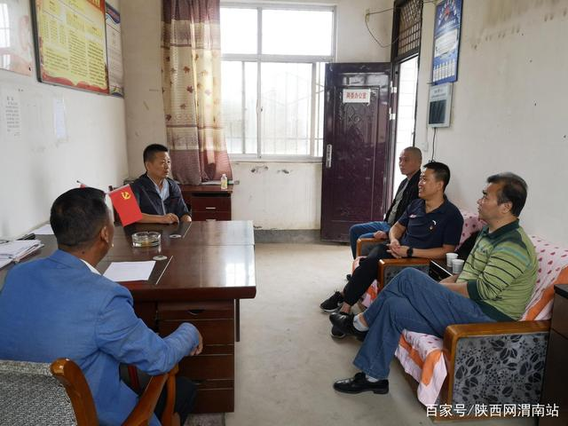

**扶风县图书馆赠送电脑助力乡村振兴**

2021年9月29日，扶风县图书馆走进杏林镇涝池岸村，开展“助力乡村振兴”电脑赠送活动，改善乡村基层干部办公条件，助力乡村振兴信息化发展，不断提升服务群众的质量和水平。

涝池岸村杨书记对此次捐赠表示感谢，今后将充分利用捐赠的电脑设备，优化办公资源，切实提高村委会为民服务的办事效率。

**☆河南☆**

**禹州市图书馆：赠送精神食粮助力乡村振兴**

九九重阳节，禹州市图书馆开展“感恩敬老·书香重阳”文化志愿服务活动，为老人们送去精神食粮和节日的祝福，让老年人享受无差别均等化的公共文化服务。

在图书室里，老人们一个个笑逐颜开，他们纷纷从工作人员手中接过图书翻阅起来，还有的把图书仔细摆放在书架上，一副认真的模样。看着一摞摞书籍，老人们一个个合不拢嘴，异口同声地夸赞，市图书馆为大家办了一件大好事。

据了解，图书馆志愿者给老人精心挑选了历史、养生等各类适龄图书300册，让老人们享受阅读带来的快乐，同时丰富群众业余文化生活，巩固拓展脱贫攻坚成果，以实际行动助力乡村振兴。

据介绍，通过这次捐赠图书活动，不仅丰富了图书室的藏书类别，而且让群众阅读书籍有了更多的选择。今后，图书馆还将继续以群众需求为导向，为群众送去更多内容健康、积极向上的精神食粮。（来源：映象网）

**☆广东☆**

**高明区图书馆助力乡村振兴建设**

近期，区图书馆陆续向多个乡村（村委会）赠送图书、电脑、书架等，助力我区乡村振兴建设。

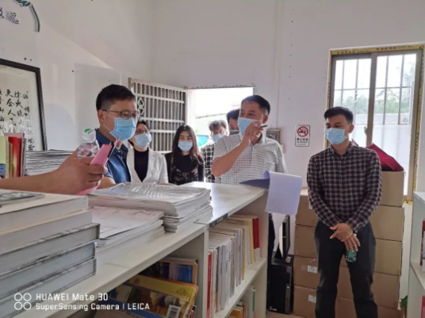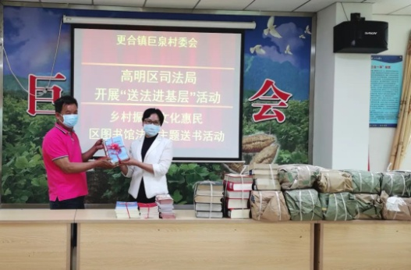近日，区图书馆联合区司法局开展“送法进基层”和“法治主题送书活动”。区图书馆向更合镇水井村委会、巨泉村和小洞村赠送法律类图书共980册，助力营造浓厚法治氛围，为建设美丽乡村、法治高明添砖加瓦。此后两天内，区图书馆先后向明城崇步村委、石塘村赠送图书共2700余册，解决该乡村文化室图书藏量不足的燃眉之急。

区委宣传部副部长、区文广旅体局副局长黎卓升于3月27日带队先后走访了更合镇水井村、巨泉村、小洞村三家基层综合性文化服务中心，重点了解各服务中心的图书报刊藏量情况、文体活动及全民阅读开展情况、社区书屋借阅情况、共享工程电子阅览室设备配置情况，他敦促服务中心相关负责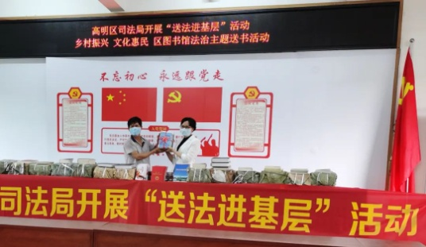人要严格按照示范点标准查漏补缺，尤其在硬件配备上要切实落实到位。同时，他要求区图书馆和文化馆要加强行业指导，践行共享理念把资源及活动下沉到基层服务点，力所能及地帮助基层解决问题。

近一年来，区图书馆通过送书、送设备、送技术、送活动等方式不遗余力推进文化助力乡村振兴建设，累计向我区有关乡村（村委会）赠送图书6000余册、电脑20套、书架26组、阅览桌椅10套，开展“美丽乡村行”活动30余场，累计派出乡村文化业务辅导50人次。

区图书馆将结合我区乡村振兴建设及图书馆职能，开展形式多样的文化惠民、文明实践活动，将在条件成熟的乡村、村委会设立主题图书馆，把阅读活动带到村民身边，让图书馆服务更接地气更贴近群众。（来源：高明区图书馆）

**☆湖北☆**

**图书馆助力乡村振兴**

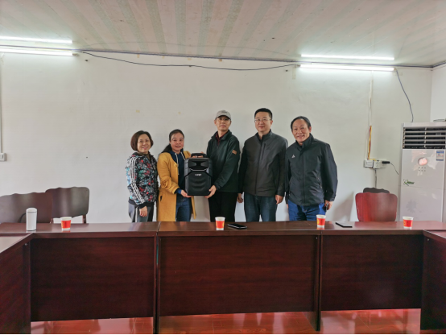2020年11月3日，长江大学图书馆领导杨松桃、吴淑娟、侯波一行到我校精准扶贫驻点村---宜昌市兴山县水月寺镇郑家淌村，看望驻村工作队员，并走访座谈。

杨松桃一行实地察看了由我校帮扶的10亩白芨驯化示范基地，听取了村委会和驻村工作队的精准扶贫工作汇报，并代表图书馆向郑家淌村捐赠了音响设备，助力该村文化广场建设。

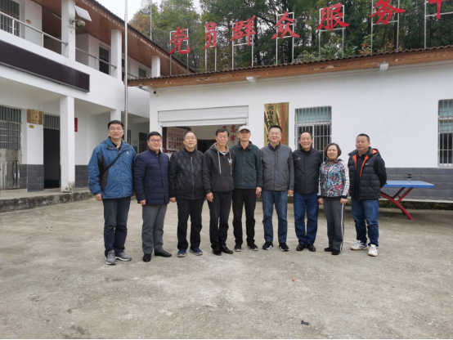杨松桃表示，图书馆今后将继续加强与郑家淌村的联系，发挥自身优势，助力郑家淌村农家书屋、文化广场等方面的建设，为郑家淌村美丽乡村建设再作新贡献！（来源：长江大学图书馆）

**☆山东☆**

**“不忘初心、牢记使命”济南市图书馆走进西营开展文化扶贫活动**

导读：为扎实开展“不忘初心、牢记使命”主题教育活动，坚持以人民为中心，密切同人民群众联系，努力使图书馆工作更好的满足群众需求，反映群众意愿，增进群众福祉，济南市图书馆于2019年7月19日走进西营镇老峪村、积米峪村，为那里的老百姓送去文化大餐。

老峪村、积米峪村是省级重点贫困村，两村坡高沟深、山路崎岖、生存环境差，因行路难、吃水难、上学难、看病难、居住难而出名，2018年两村实行易地扶贫搬迁。济南市图书馆在调研中发现，两村现居住条件已有了明显提升，安置区内也修建了文化服务中心，但因缺少相应的文化资源，文化服务中心并

为扎实开展“不忘初心、牢记使命”主题教育活动，坚持以人民为中心，密切同人民群众联系，努力使[图书馆](http://www.chnlib.com/tags/tags-%E5%9B%BE%E4%B9%A6%E9%A6%86-0.html)工作更好的满足群众需求，反映群众意愿，增进群众福祉，济南市图书馆于7月19日走进西营镇老峪村、积米峪村，为那里的老百姓送去[文化](http://www.chnlib.com/wenhuadongtai/)大餐。

老峪村、积米峪村是省级重点贫困村，两村坡高沟深、山路崎岖、生存环境差，因行路难、吃水难、上学难、看病难、居住难而出名，2018年两村实行易地扶贫搬迁。济南市图书馆在调研中发现，两村现居住条件已有了明显提升，安置区内也修建了文化服务中心，但因缺少相应的文化资源，文化服务中心并没有真正利用起来，居民业余文化生活比较匮乏。

为扎实开展文化扶贫，结合济南市图书馆资源优势，我馆为两村送去2000册图书、400本杂志和电子图书资源，内容涉及科学养殖、时政方针、少儿读物等农村题材。后期，济南市图书馆还会针对两村居民需求开展快递送书服务，组织阅读推广、亲子朗读等活动，更好的提升搬迁群众的获得感和幸福感。

**☆贵州☆**

**文化扶贫图书馆在行动**

为落实《中共贵州省委贵州省人民政府关于加强和完善易地扶贫搬迁后续工作的意见》中建好“五个体系”的要求，按照贵州省文化和旅游厅的安排和部署，推进《贵州省易地扶贫搬迁安置点未成年人文化服务试点项目——贵州省布客书屋（从江、黎平）建设项目》，由贵州省图书馆党委副书记韩洪带队的调研组一行四人，前往从江县易地扶贫搬迁安置点银新社区对书屋的新选址进行调研。

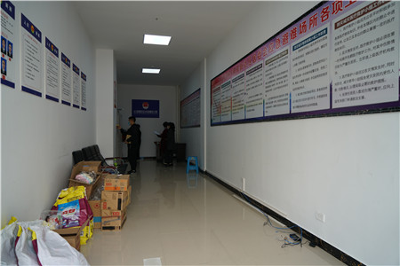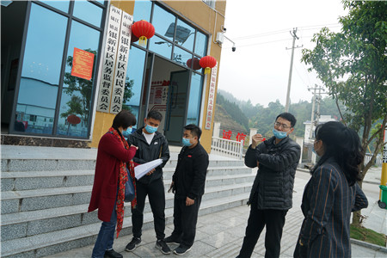2020年3月20日上午，韩洪副书记一行与从江县银新社区居委会党支部副书记陆静、从江县文广局徐跃庭等同志共同到银新社区进行调研。从江县共有10个易地扶贫搬迁安置点，银新社区是距离县城最近的一个安置点，社区易地搬迁群众共有1357户，共6827人，社区服务中心配备了社区群众文化活动中心、老年人活动中心、乡愁馆等群众文化场馆，丰富搬迁群众的精神文化生活。银新社区布客书屋的服务场所约39平方米，地处一楼临街与群众文化中心等相邻形成群众文化一条街。银新社区居委会为搬迁群众提供了30个公益就业岗位，这些公益岗位的文化志愿者今后可加入到书屋的管理工作中，积极参与组织开展项目点的阅读推广活动，提升项目公共文化服务效能，以文化扶贫助推脱贫攻坚。

调研组仔细测量了选址的场地，因地制宜规划书屋的布局，编制采购参数，结合目前抗疫工作的形势要求，为从江县和黎平县的五个布客书屋项目点配备图书消毒柜，保障未成年人的健康。布客书屋未成年人服务品牌的融入将为搬迁儿童打造舒适温馨的阅读场所，改善项目点儿童阅读的状况。

**☆重庆☆**

**“书香筑梦乡村行”文化扶贫活动助推乡村振兴**

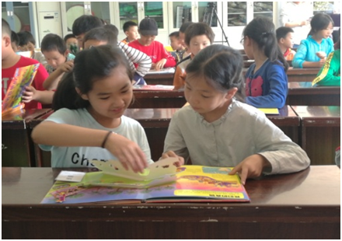2018年5月28日至29日，丰都图书馆联合重庆图书馆开展“书香筑梦乡行”——文化扶贫助乡村振兴活动，在县特殊学校，用现场口述与手语相结合的方式为障碍儿童解说动画《神奇飞书》，让他们充分体验数字时代的文化生活，满足他们的精神文化需求，同时还送去了80套绘画学具。在三建乡中心校，以阅读体验课形式为乡村儿童上一堂以“家风”系列为主题的快乐阅读课，整个阅读课以中国传统文化的传承为主线，三年级上家风系列“智”，四年级上家风系列“爱”，体验可看、可闻等立体书，同时融入西方哲思，让乡村儿童感受不一样的图书、不一样的上课方式，教会他们用书籍打开世界之窗。

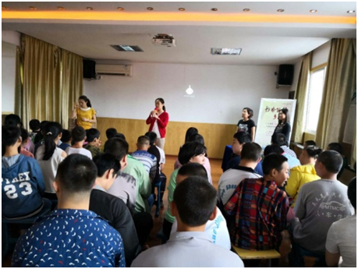本次活动由重庆图书馆发起，丰都图书馆结合本县文化扶贫实际，选择我县深度贫困乡和特殊学校，针对三大特殊人群：儿童、老人、残障，趁十九大提出“实施乡村振兴战略”春风，将阅读的种子播向广袤的青山大地，丰富他们的文化生活，实现乡村振兴的整体推进，筑建一个开轩面场圃，和谐话书香的美丽乡村。（来源：丰都图书馆）

**☆天津☆**

**【不忘初心、牢记使命——高质量推进脱贫攻坚】河东区**

**一缕书香助力文化扶贫**

扶贫不仅要扶物质，也要扶精神、扶智力、扶文化。近日，天津市河东区进一步加强与对口帮扶的甘肃省迭部县、宁县两县的文化合作交流，落实津甘两地对口帮扶工作，丰富当地群众的公共文化生活。

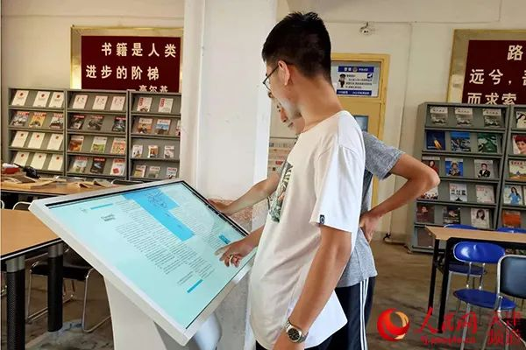2020年7月中旬，河东区图书馆在甘肃省甘南州迭部县举办了图书捐赠活动。河东区图书馆委托迭部县图书馆向甘肃省甘南藏族自治州迭部县达拉乡次哇村捐赠图书共计409册，均为全新图书，价值 28500元。此次图书捐赠是河东区对口扶贫工作中的重要一项，两地图书馆还将进一步加强交流和沟通，共同管好用好捐赠图书，促进图书馆事业的发展。

7月8日、9日，由河东区图书馆主办，甘肃省宁县图书馆承办的网络培训班正式开班，宁县图书馆全体馆员参加培训。网络培训班主要包括文学、艺术、健康等科目。各位老师的讲座内容全面，妙语连珠，引人入胜。馆员们表示，网络培训班极大地丰富了精神文化生活，特别是《疫情下的底线思维》《读书圆梦三部曲》等课程，具有很强的指导意义，为开展实际工作提供了新的发展思路和理念，获益匪浅。

此外，河东区图书馆还向宁县图书馆捐赠电子阅读机1台。电子阅读机拥有数字资源包括5000册电子书、百余种期刊报纸等，每月更新电子书150册，通过扫描图书封面二维码，即可将图书下载至手机，随扫随读不受限，免费将图书馆“搬回家”。

据宁县图书馆反馈，自阅读机投入使用以来，快速吸引了大量读者前来体验，电子阅读机信息资源多，阅读方便快捷、画面生动形象，深受广大读者的喜爱，特别受到青少年儿童的欢迎，并带动家长到馆阅读，形成了“小手拉大手、人人爱读书”的全民阅读良好氛围。单周入馆人数和阅读量大幅提升，有效加快了公共文化全民共享步伐。（来源：人民网）

**☆江西☆**

**黎川县图书馆开展送书下乡文化扶贫活动**

　 2020年7月1日，黎川县图书馆工作人员来到洵口镇下寨村开展送图书下乡文化扶贫活动。为该村农家书屋免费送去了200本农业科技技术书籍，看望了村里的贫困学生给他们送去了儿童读物，并且在村农家书屋设立了流动图书服务点，定期更新阅读书籍。

　　下寨村支部书记杨秀林高兴地说：“今天县图书馆给我们村送来了许多农业生产需要的技术书籍，真是给我们下了一场‘及时雨’。今年我们村为适应市场经济的需要，发展订单农业栽种了长豆角，村民和贫困户发展新的种养殖业都缺乏技术，这些农业种养殖技术书籍解决了我们急需的技术难题，县图书馆开展送图书下乡活动为基层群众办了一件实事。”

　　据悉，黎川县图书馆2017年被评为“国家二级公共图书馆”，当年为全市唯一一家晋级的县级图书馆。近年来，黎川县图书馆为了进一步发挥县级图书馆在公共文化服务体系建设中应有的作用，积极开展“扶贫先扶智”送图书下乡文化扶贫活动，在全县农村先后建成了湖坊乡分馆、樟溪乡分馆、潭溪乡分馆、宏村镇等5个分馆，同时为了进一步加强文化扶贫工作，在村级农家书屋设立了图书流动服务点，有针对性的为贫困户送去农业种养殖科技书籍，为全县脱贫攻坚助一臂之力。

**☆四川☆**

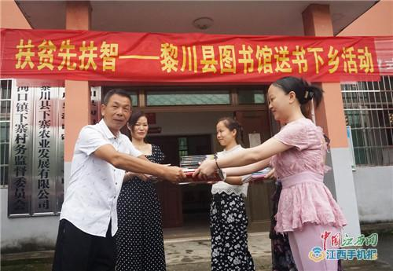

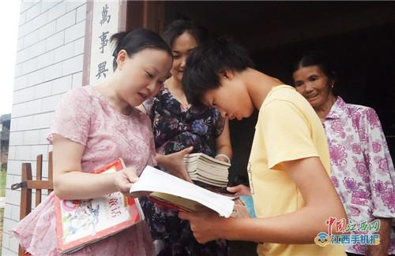

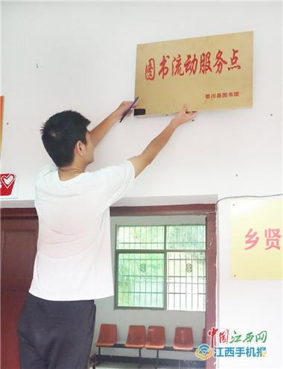

**文化扶贫助力乡村振兴 ——四川省图书馆向马边彝族自治县捐赠图书**

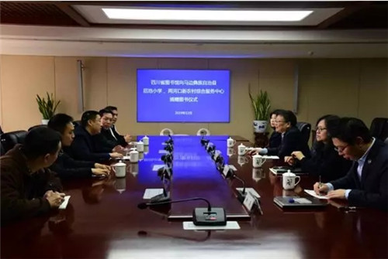为助力脱贫攻坚，有效推进文化扶贫工作开展，在省纪委监委驻文化和旅游厅纪检监察组的指导协调下，2019年12月10日下午，四川省图书馆向中央纪委国家监委机关、省纪委监委机关定点帮扶的马边彝族自治县捐赠图书仪式在四川省图书馆藏园会议室举行。省纪委监委驻文化和旅游厅纪检监察组副组长袁杰，四川省图书馆党委书记、馆长何光伦，四川省图书馆党委委员、四川省中心图书馆委员会办公室主任王晓非，马边彝族自治县县委副书记唐勇以及马边彝族自治县镇江庙乡两河口村支部书记曲模阿喜，四川省图书馆部分班子成员，省纪委监委下派在马边彝族自治县挂职的有关同志和厅纪检监察组有关同志参加了赠书仪式。

**☆河南☆**

**遂平县文广旅局图书馆到嵖岈山镇开展文化助扶贫知识进农家活动**

2019年10月24日，遂平县文广旅局图书馆工作人员一行到嵖岈山镇大里王村开展文化助扶贫知识进农家活动，为村民送去了涵盖科学、养生、政治、文学、科技等多个领域的书刊。

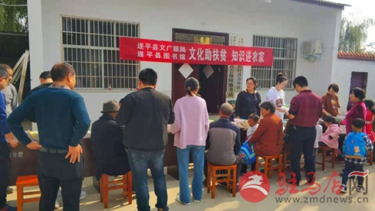“扶贫先扶志，扶志必扶智”，自扶贫工作开展以来，遂平县文广旅局图书馆充分挖掘自身资源，多次开展文化助扶贫知识进农家活动，提高了村民的图书阅读量，深受大家欢迎。

为充分发挥文化助扶贫在脱贫攻坚战中的积极作用，文广旅局图书馆不仅为大里王村送去了众多图书，还力求摸清群众文化需求，和群众深入沟通，针对性的为群众推荐适合的书刊，让更多的群众受益。

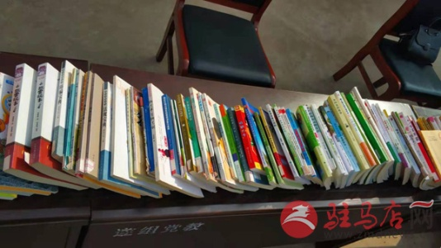文化，即可惠民，又可富民。在当前全面建成小康社会的关键时期，文化越来越成为民族凝聚力和创造力的重要源泉，丰富精神文化生活也成为广大群众的热切期望。文化助扶贫知识进农家活动为基层群众提供了方便快捷的公共文化资源，丰富和活跃了群众精神文化生活，助推文化精准扶贫。